「大數據揭私隱？」 網上工作紙
(答案請查閱最後一頁)
題目1
請選出正確答案。
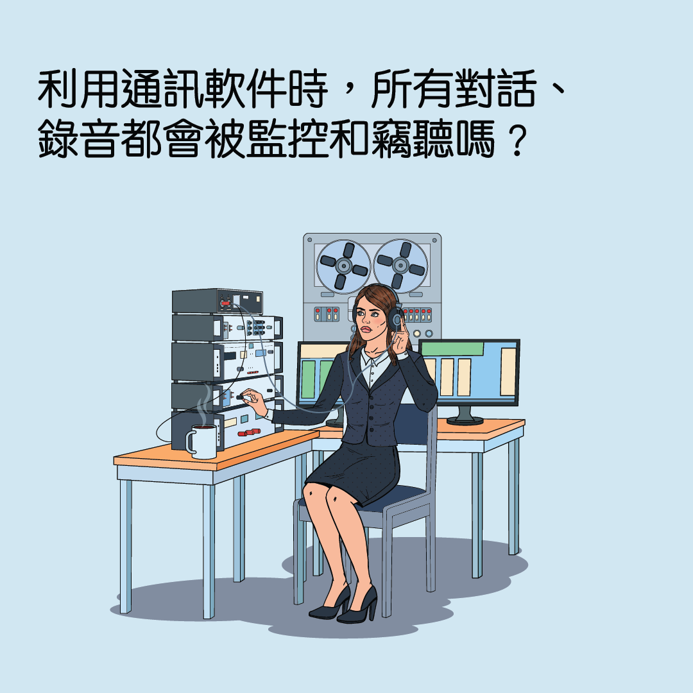
□會
□不會

題目2
請選出正確答案。

□正確
□不正確

題目3
請選出正確答案。

□正確
□不正確

題目4
請選出正確答案 (可選多於一個答案)。

□價值
□安全
□高速度
□多樣性
□真實性
□穩定性
□高資料量
題目5
請選出正確答案 (可選多於一個答案)。

分析市場趨勢，設計未來的產品
向消費者精準推廣服務、商品和優惠
□偷取其他企業的商業秘密
題目6
請選出正確答案 (可選多於一個答案)。

把社交媒體私隱設定為「公開」
在互聯網分享相片前，三思而後行
提供個人資料前，先了解收集資料用途
題目7
請選出正確答案 (可選多於一個答案)。

令生活更便利
令人與人、人與物的配對更準確
□方便與不認識的人分享自己的私隱
推測天氣形勢，讓市民能夠防患於未然
題目8
請於下頁用圖畫及簡單句子展示你的答案。


答案：
題目1 不會
題目2 不正確
題目3 不正確
題目4 價值；高速度；多樣性；真實性；高資料量
題目5 分析市場趨勢，設計未來的產品；向消費者精準推廣服務、商品和優惠
題目6 在互聯網分享相片前，三思而後行；提供個人資料前，先了解收集資料用途
題目7 令生活更便利；令人與人、人與物的配對更準確；推測天氣形勢，讓市民能夠防患於未然

